

**TRƯỜNG CAO ĐẲNG FPT POLYTECHNIC**



BÁO CÁO DỰ ÁN 1

**XÂY DỰNG WEBSITE BÁN LAPTOP**

|  |  |  |
| --- | --- | --- |
| **Giảng viên hướng dẫn:** | : Hoàng Quang Thắng |  |
| **Chuyên ngành** | : Thiết Kế Website |  |
| **Nhóm thực hiện** | : 8 |  |
| **Sinh viên thực hiện** | : Hoàng Minh Quân | PH40194 |
|  | Phạm Tuấn Ngọc | PH31037 |
|  | Lưu Văn Khánh | PH41483 |

*Hà Nội – 2022*

###### NHẬN XÉT

**(Của giáo viên hướng dẫn)**

…………………………………………………………………………………………

…………………………………………………………………………………………

…………………………………………………………………………………………

…………………………………………………………………………………………

…………………………………………………………………………………………

…………………………………………………………………………………………

…………………………………………………………………………………………

…………………………………………………………………………………………

…………………………………………………………………………………………

…………………………………………………………………………………………

…………………………………………………………………………………………

…………………………………………………………………………………………

…………………………………………………………………………………………

…………………………………………………………………………………………

…………………………………………………………………………………………

…………………………………………………………………………………………

………………………………………………………………………

Giáo viên hướng dẫn ký, ghi rõ họ tên

# NHẬN XÉT

**(Của hội đồng phản biện)**

…………………………………………………………………………………………

…………………………………………………………………………………………

…………………………………………………………………………………………

…………………………………………………………………………………………

…………………………………………………………………………………………

…………………………………………………………………………………………

…………………………………………………………………………………………

…………………………………………………………………………………………

…………………………………………………………………………………………

…………………………………………………………………………………………

…………………………………………………………………………………………

…………………………………………………………………………………………

…………………………………………………………………………………………

…………………………………………………………………………………………

…………………………………………………………………………………………

…………………………………………………………………………………………

………………………………………………………………………

HĐ phản biện ký, ghi rõ họ tên

Ghi chú:

…………………………………………………………………………………………

…………………………………………………………………………………………

…………………………………………………………………………………………

…………………………………………………………………………………………

…………………………………………………………………………………………

…………………………………………………………………………………………

…………………………………………………………………………………………

…………………………………………………………………………………………

…………………………………………………………………………………………

…………………………………………………………………………………………

…………………………………………………………………………………………

…………………………………………………………………………………………

…………………………………………………………………………………………

…………………………………………………………………………………………

…………………………………………………………………………………………

…………………………………………………………………………………………

…………………………………………………………………………………………

…………………………………………………………………………………………

**MỤC LỤC**

NHẬN XÉT 2

LỜI MỞ ĐẦU 5

GIẢI THÍCH THUẬT NGỮ 6

PHẦN 1: KHẢO SÁT - GIỚI THIỆU TỔNG QUAN 7

1. Khảo sát – Giới thiệu đề tài. 7

1.1 Khảo sát: 7

1.2 Hệ thống tương tự 10

1.3 Đối tượng sử dụng website 11

1.4 Sơ đồ làm việc nhóm 12

1.5 Phân chia công việc 12

1.6 Công cụ và công nghệ 14

PHẦN 2: PHÂN TÍCH – THIẾT KẾ HỆ THỐNG 16

1. Danh sách các tác nhân 16

2. Ma trận phân quyền 17

3. Sơ đồ use case 19

4. Đặc tả use case 20

4.1 Đăng nhập 20

4.2 Đăng ký 21

4.5 Tìm kiếm 25

4.6 Quản lý người dùng 26

4.7 Quản lý danh mục hàng hóa 27

4.8 Quản lý hàng hóa 29

4.10 Quản lý bình luận 31

4.13 Quản lý đơn hàng 34

4.16 Xem danh mục truyện 37

4.17 Lịch sử mua hàng 38

4.21 Xem chi tiết sản phẩm 42

5. Mô tả chi tiết luồng và chức năng 46

5.1 Luồng và chức năng phía quản trị 46

5.2 Luồng và chức năng phía người dùng 58

6. Thiết kế giao diện 73

6.1. Giao diện Admin 73

6.2. Giao diện người dùng: 85

7: Thiết kế cơ sở dữ liệu 95

7.1: Sơ đồ ERD 95

7.2: Chi tiết các bảng 96

PHẦN 3: XÂY DỰNG HỆ THỐNG 100

1. Mô hình làm việc 100

1.1 Các giai đoạn của mô hình Waterfall model: 100

1.2 Ưu điểm: 102

1.3 Nhược điểm: 102

2. Mã nguồn dự án 102

2.1 Các công nghệ sử dụng và lý do sử dụng các công nghệ này: 102

2.2 Links source code github: 103

PHẦN 4: KIỂM THỬ 103

1. Kiểm lỗi form quản lý danh mục 103

2. Kiểm lỗi form quản lý truyện 103

3. Kiểm lỗi form đăng nhập 104

4. Kiểm lỗi form đăng ký 104

5. Kiểm lỗi form đổi mật khẩu 105

6. Kiểm lỗi form cập nhật tài khoản 105

PHẦN 5: TỔNG KẾT 106

1. Mức độ hoàn thành dự án 106

2. Những khó khăn gặp phải và cách giải quyết 107

3. Những bài học rút ra sau khi làm dự án 107

4. Hướng phát triển dự án trong tương lai 107

LỜI CẢM ƠN 109

# LỜI MỞ ĐẦU

Trong thời đại hiện đại với sự bùng nổ của công nghệ thông tin, cuộc cách mạng công nghệ đang thay đổi cách chúng ta tương tác với thế giới xung quanh. Với sự tiện lợi và tốc độ phát triển không ngừng, nhu cầu mua sắm trực tuyến ngày càng trở nên quan trọng. Để đáp ứng nhu cầu này, tôi đã chọn đề tài "Xây dựng website bán laptop" nhằm tạo ra một nền tảng giúp mọi người trải nghiệm mua sắm laptop một cách thuận tiện và nhanh chóng.

Thay vì phải di chuyển đến cửa hàng hay siêu thị, người dùng có thể dễ dàng lựa chọn và mua sắm qua trang web của chúng tôi, tiết kiệm thời gian và công sức. Điều này giúp kết nối người tiêu dùng với những sản phẩm laptop mà họ mong đợi, đồng thời tạo ra trải nghiệm mua sắm trực tuyến an toàn và tiện lợi.

Với sự tập trung chủ yếu vào phát triển hệ thống quản lý sản phẩm và tính năng thanh toán hiệu quả cho laptop, chúng tôi hy vọng mang lại cho người dùng trải nghiệm mua sắm laptop trực tuyến tốt nhất. Sự hỗ trợ của quý thầy cô và sự đồng lòng của đồng đội sẽ là động lực quan trọng giúp chúng tôi thành công trong việc triển khai và phát triển dự án này. Cảm ơn sự quan tâm và hỗ trợ từ mọi người!

# LỜI CẢM ƠN

Trước tiên chúng em xin gửi lời cảm ơn chân thành sâu sắc tới các thầy cô trong trường cao đẳng FPT Polytechnic nói chung và các thầy cô trong khoa Công nghệ Thông tin, chuyên ngành thiết kế website nói riêng đã tận tình giảng dạy, truyền đạt cho chúng em những kiến thức, kinh nghiệm quý báu trong suốt thời gian qua.

Đặc biệt chúng em xin gửi lời cảm ơn đến thầy Hoàng Quang Thắng, thầy đã tận tình giúp đỡ, trực tiếp chỉ bảo, hướng dẫn nhóm chúng em trong suốt quá trình làm dự án. Trong thời gian làm việc với thầy, chúng em không ngừng tiếp thu thêm nhiều kiến thức bổ ích mà còn học tập được tinh thần làm việc, thái độ làm việc nghiêm túc, hiệu quả, đây là những điều rất cần thiết cho chúng em trong quá trình học tập và công tác sau này.

Trong quá trình làm bài báo cáo, cũng như là trong quá trình làm đề tài khó tránh khỏi sai sót, rất mong các Thầy, Cô bỏ qua. Đồng thời do trình độ lý luận cũng như kinh nghiệm thực tiễn còn hạn chế nên bài báo cáo không thể tránh khỏi những thiếu sót, em rất mong nhận được ý kiến đóng góp Thầy, Cô để em học thêm được nhiều kinh nghiệm làm hành trang vững chắc để em tự tin theo đuổi sự nghiệp của mình.

Em xin chân thành cảm ơn!

Hà Nội, ngày 3 tháng 12 năm 2022

**Sinh viên thực hiện**

Hoàng Minh Quân

Phạm Tuấn Ngọc

Lưu Văn Khánh

# GIẢI THÍCH THUẬT NGỮ

|  |  |  |
| --- | --- | --- |
| **STT** | **Thuật ngữ** | **Giải thích thuật ngữ** |
| 1 | **Tester** | Người kiểm tra sản phẩm mà lập trình viên làm ra. |
| 2 | **Designer** | Người tạo ra giao diện một cách hoàn chỉnh |
| 3 | **Backend Developer** | Người xử lý mọi logic nghiệp vụ phức tạp ở ẩn phía sau, giúp hệ thống hoạt động trơn tru. |
| 4 | **Fronend Developer** | Người xử lý việc xây dựng lên giao diện hệ thống từ thiết kế của designer. |
| 5 | **Module** | Chức năng. |
| 6 | **Database** | Cơ sở dữ liệu |
| 7 | **HTML** | Viết tắt của Hypertext Transfer Protocol |
| 8 | **CSS** | Viết tắt của Cascading Style Sheet |

# PHẦN 1: KHẢO SÁT - GIỚI THIỆU TỔNG QUAN

## Khảo sát – Giới thiệu đề tài.

### 1.1 Khảo sát:

|  |  |
| --- | --- |
| **Đối tượng** | * Những bạn trẻ từ 18 – 25 tuổi trên đường phố và môi trường học tập |
| **Người thực hiện** | * Hoàng Minh Quân, Lưu Văn Khánh, Phạm Tuấn Ngọc |
| **Mục đích** | * Tiếp kiệm thời gian để mua sắm * Thay vì phải đi tới các store, cửa hàng truyền thống để mua hàng,tham khảo… thì trên website có thể xem và mua một cách dễ dàng. * Thay vì phải mua laptop tại cửa hàng và phải di chuyển đến nơi để có được sản phẩm thì trên website người dùng có thể truy cập và chọn lựa laptop mọi lúc, mọi nơi. * Tăng doanh thu * Thay vì phải đến cửa hàng để thử và mua laptop, bây giờ người đọc có thể thực hiện ngay trên website, xem chi tiết và lựa chọn kích thước, màu sắc phù hợp. * Người dùng có thể thanh toán trực tiếp trên website một cách dễ dàng   Mọi thứ trở nên tiện lợi thì nhiều người tiếp cận được  🡪 tăng doanh thu |
| **Kết quả khảo sát** | * Người mua laptop sẽ không cần phải đến cửa hàng hoặc điều này có thể thực hiện qua các trang web thương mại điện tử để xem và chọn lựa laptop mình muốn mua. * Không cần phải đối mặt với các thủ tục phức tạp người mua laptop có thể dễ dàng lựa chọn và thanh toán trực tuyến một cách thuận tiện. * Thưởng thức việc mua laptop trong không gian riêng tư của mình. * Loại bỏ vấn đề về laptop bị hỏng, cũ bằng cách cung cấp hình ảnh và thông tin chi tiết về sản phẩm trên website, giúp người mua có cái nhìn rõ ràng về chất lượng sản phẩm. * Thanh toán linh hoạt: Người mua có thể thanh toán trực tiếp tại cửa hàng hoặc trực tuyến thông qua các phương thức thanh toán an toàn như thẻ tín dụng, chuyển khoản ngân hàng. |

#### Kết luận:

Chúng tôi đã nhận thấy sự phát triển đột phá của ngành công nghệ thông tin đã tạo ra một nhu cầu ngày càng lớn cho việc học tại các trung tâm. Sau một quá trình khảo sát kỹ lưỡng, chúng tôi nhận thức rõ mong muốn của người tiêu dùng khi muốn tiết kiệm thời gian mua sắm laptop và mang theo những sản phẩm mà họ yêu thích một cách thuận tiện.. Chúng tôi đã nhận thấy những rủi ro khi sử dụng cách thức mua sắm truyền thống, như việc phải đến cửa hàng và có thể gặp khó khăn. Đó là lý do tại sao chúng tôi quyết định phát triển một trang web bán laptop, nơi người dùng có thể dễ dàng mua sắm laptop và mang theo theo phong cách riêng của họ mọi lúc, mọi nơi. Điều này giúp tránh được những vấn đề như rơi laptop hoặc mất laptop thường gặp khi sử dụng phương thức mua sắm truyền thống.

Chúng tôi tin rằng việc cung cấp một trải nghiệm mua sắm trực tuyến thuận tiện và tiết kiệm thời gian sẽ thu hút đông đảo người mua và giúp doanh số bán hàng của chủ trang web tăng cao.

### **1.2 Hệ thống tương tự**

#### 1.2.1: cellphones

#### Links website: https://cellphones.com.vn/laptop.html

#### 

#### 1.2.2 FPTSHOP

#### Links website: https://fptshop.com.vn/may-tinh-xach-tay

### 1.3 Đối tượng sử dụng website

* Người quản trị
* Người dùng

### 1.4 Sơ đồ làm việc nhóm

*Hình 1.8: Sơ đồ làm việc nhóm*

### 1.5 Phân chia công việc

#### 1.5.1 Đối tượng tham gia vào dự án

Các đối tượng tham gia vào dự án của chúng tôi, bao gồm:

* Nhóm phát triển dự án
* Developer
* Tester

#### 1.5.2 Mô tả công việc

|  |  |
| --- | --- |
| Thành viên | Nhiệm vụ |
| Hoàng Minh Quân | Thực hiện phát triển module cùng nhóm  Coder  Quản lý nhóm  Giao diện |
| Phạm Tuấn Ngọc | Thực hiện phát triển module cùng nhóm  Coder  Giao diện |
| Lưu Văn Khánh | Thực hiện phát triển module cùng nhóm  Coder  Giao diện |

### 1.6 Công cụ và công nghệ

#### 1.6.1 Các công cụ hỗ trợ phát triển dự án

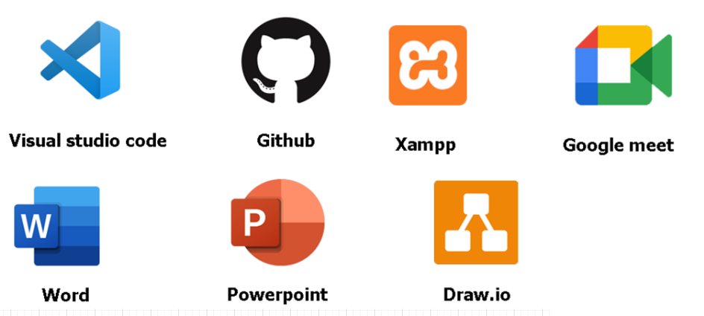

#### 1.6.2 Các công nghệ sử dụng pháp triển dự án

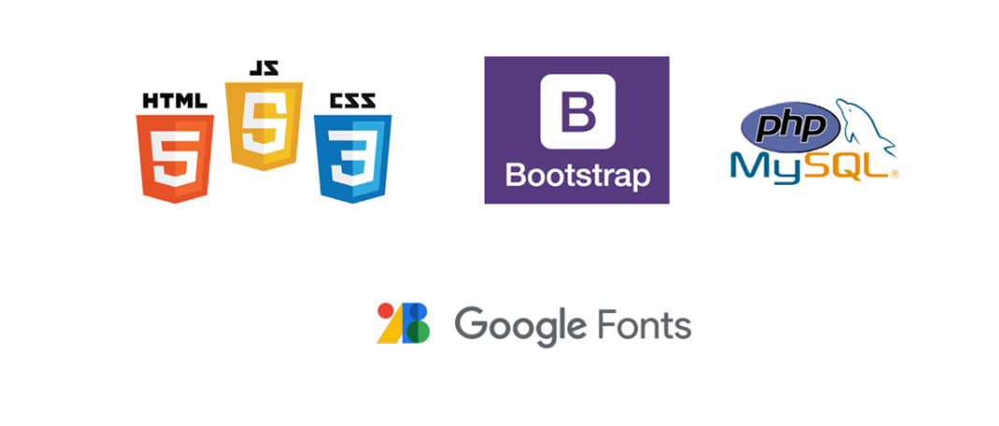

# PHẦN 2: PHÂN TÍCH – THIẾT KẾ HỆ THỐNG

## Danh sách các tác nhân

1. **Quản trị:**
   * Quản lý danh mục laptop.
   * Thêm sản phẩm laptop mới.
   * Quản lý thông tin người dùng.
   * Giám sát và quản lý bình luận của khách hàng.
   * Thống kê về sản phẩm và lịch sử giao dịch.
   * Xác nhận và duyệt các sản phẩm mới từ người mua.
   * Quản lý hóa đơn thanh toán.
   * Nhận ý kiến phản hồi từ khách hàng.
2. **Người dùng**
   * Quyền mua sắm các sản phẩm laptop chất lượng cao và thời trang.
   * Đánh giá và bình luận về sản phẩm.
   * Gửi ý kiến và phản hồi đến người quản trị.
   * Thực hiện thanh toán.
   * Xem lịch sử mua sắm.

## Ma trận phân quyền

|  |  |  |  |
| --- | --- | --- | --- |
| **STT** | **Chức năng** | **Người quản trị** | **Người dùng** |
| 1 | Đăng nhập |  |  |
| 2 | Đăng ký |  |  |
| 3 | Quên mật khẩu |  |  |
| 4 | Hiển thị danh mục sản phẩm |  |  |
| 5 | Hiển thị sản phẩm |  |  |
| 6 | Giỏ hàng |  |  |
| 7 | Mua hàng thành công |  |  |
| 8 | Quản lý danh mục sản phẩm |  |  |
| 9 | Quản lý sản phẩm |  |  |
| 10 | Quản lý bình luận |  |  |
| 11 | Quản lý thống kê |  |  |
| 12 | Quản lý hóa đơn |  |  |
| 15 | Xem chi tiết sản phẩm |  |  |
| 16 | Bình luận |  |  |
| 18 | Lịch sử mua hàng |  |  |

## Sơ đồ use case

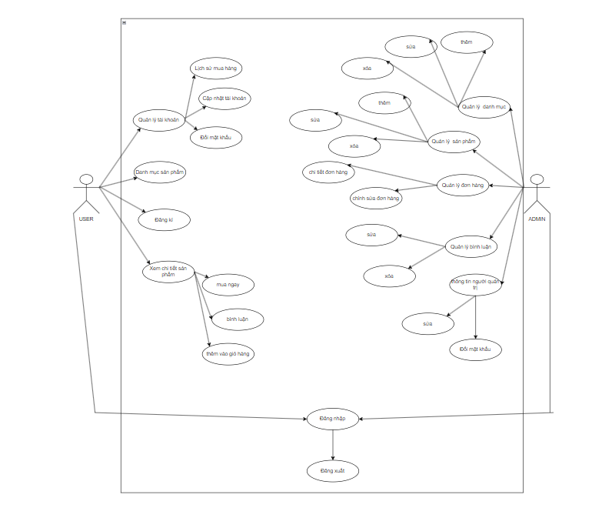

*Hình 3.1: Sơ đồ use case*

## 4. Đặc tả use case

### Đăng nhập

|  |  |
| --- | --- |
| Use case | Nội dung |
| Tên use case | Đăng nhập |
| Mô tả | Cho phép người dùng đăng nhập vào hệ thống để sử dụng chức năng |
| Actor | Người quản trị, người dùng |
| Điều kiện kích hoạt | Khi người dùng chọn chức năng đăng nhập của hệ thống |
| Tiền điều kiện | Người dùng phải có tài khoản trong hệ thống |
| Hậu điều kiện | Đăng nhập thành công |
| Luồng sự kiện chính | 1. Hiển thị màn hình đăng nhập 2. Nhập user name và password 3. Hệ thống kiểm tra thông tin đăng nhập 4. Đăng nhập thành công và sử dụng chức năng 5. Kết thúc use case |

### Đăng ký

|  |  |
| --- | --- |
| Use case | Nội dung |
| Tên use case | Đăng ký |
| Mô tả | Hiển thị cho người dùng form đăng ký |
| Actor | Người quản trị, người dùng |
| Điều kiện kích hoạt | Khi người dùng chọn chức năng đăng ký của hệ thống |
| Tiền điều kiện | Người dùng sẽ phải nhập thông tin vào form |
| Hậu điều kiện | Đăng ký thành công |
| Luồng sự kiện chính | 1. Hiển thị màn hình đăng ký 2. Nhập thông tin 3. Hệ thống thực hiện lưu thông tin 4. Đăng ký thành công 5. Kết thúc use case |

### Đăng xuất

|  |  |
| --- | --- |
| Use case | Nội dung |
| Tên use case | Đăng xuất |
| Mô tả | Cho phép người dùng đăng xuất ra khỏi tài khoản đang đăng nhập. |
| Actor | Người quản trị, người dùng |
| Điều kiện kích hoạt | Khi người dùng chọn chức năng đăng xuất của hệ thống |
| Tiền điều kiện | Người dùng phải đăng nhập vào hệ thống |
| Hậu điều kiện | Thoát ra khỏi hệ thống thành công. |
| Luồng sự kiện chính | 1. Đăng nhập vào hệ thống thành công 2. Chọn chức năng đăng xuất 3. Đăng xuất thành công 4. Kết thúc use case |

### Đổi mật khẩu

|  |  |
| --- | --- |
| Use case | Nội dung |
| Tên use case | Đổi mật khẩu |
| Mô tả | Cho phép người dùng lấy lại mật khẩu bằng nhập đúng mật khẩu cũ, nếu đúng mới cho đổi |
| Actor | Người quản trị, người dùng |
| Điều kiện kích hoạt | Khi người dùng chọn chức năng đổi mật khẩu |
| Tiền điều kiện | Người dùng phải đăng nhập vào hệ thống. |
| Hậu điều kiện | Mật khẩu sẽ được thay đổi theo mật khẩu người dùng vừa tạo |
| Luồng sự kiện chính | 1. Đăng nhập vào hệ thống thành công 2. Chọn chức năng đổi mật khẩu 3. Người dùng nhập mật khẩu cũ, nhập mật khẩu mới và nhập lại mật khẩu 4. Hệ thống sẽ thông báo đổi mật khẩu thành công 5. Kết thúc use case |

### Quản lý người dùng

|  |  |
| --- | --- |
| Use case | Nội dung |
| Tên use case | Quản lý người dùng |
| Mô tả | Cho phép người quản trị đăng nhập vào hệ thống để thực hiện chức năng tìm kiếm, thêm, sửa, xóa người dùng |
| Actor | Người quản trị |
| Điều kiện kích hoạt | Khi người quản trị chọn chức năng tìm kiếm, thêm, sửa, xóa người dùng |
| Tiền điều kiện | Khi người quản trị đăng nhập thành công vào hệ thống |
| Hậu điều kiện | Dữ liệu của hệ thống sẽ được cập nhật sau khi người quản trị thực hiện các chức năng |
| Luồng sự kiện chính | 1. Đăng nhập vào hệ thống thành công 2. Người quản trị thực hiện các chức năng tìm kiếm, thêm, sửa, xóa người dùng 3. Hệ thống cập nhật lại thông tin 4. Kết thúc use case |

### Quản lý danh mục

|  |  |
| --- | --- |
| Use case | Nội dung |
| Tên use case | Quản lý danh mục |
| Mô tả | Cho phép người quản trị, người đăng đăng nhập vào hệ thống để thực hiện chức năng tìm kiếm, thêm, sửa, xóa danh mục |
| Actor | Người quản trị |
| Điều kiện kích hoạt | Khi admin, người đăng chọn chức năng tìm kiếm, thêm, sửa, xóa danh mục khóa học |
| Tiền điều kiện | Khi người quản trị đăng nhập thành công vào hệ thống |
| Hậu điều kiện | Dữ liệu của hệ thống sẽ được cập nhật sau khi người quản trị, người đăng thực hiện các chức năng |
| Luồng sự kiện chính | 1. Đăng nhập vào hệ thống thành công 2. Người quản trị, người đăng thực hiện các chức năng tìm kiếm, thêm, sửa, xóa danh mục 3. Hệ thống cập nhật lại thông tin 4. Kết thúc use case |

### Quản lý sản phẩm

|  |  |
| --- | --- |
| Use case | Nội dung |
| Tên use case | Quản lý sản phẩm |
| Mô tả | Cho phép người quản trị, người đăng đăng nhập vào hệ thống để thực hiện chức năng tìm kiếm, thêm, sửa, xóa sản phẩm |
| Actor | Người quản trị |
| Điều kiện kích hoạt | Khi người quản trị, người đăng chọn chức năng tìm kiếm, thêm, sửa, xóa khóa học |
| Tiền điều kiện | Khi người quản trị, người đăng đăng nhập thành công vào hệ thống |
| Hậu điều kiện | Dữ liệu của hệ thống sẽ được cập nhật sau khi người quản trị, người đăng thực hiện các chức năng |
| Luồng sự kiện chính | 1. Đăng nhập vào hệ thống thành công 2. Người quản trị, người đăng thực hiện các chức năng tìm kiếm, thêm, sửa, xóa khóa học 3. Hệ thống cập nhật lại thông tin 4. Kết thúc use case |

### Quản lý bình luận

|  |  |
| --- | --- |
| Use case | Nội dung |
| Tên use case | Quản lý bình luận |
| Mô tả | Cho phép người quản trị, người đăng đăng nhập vào hệ thống để thực hiện chức năng tìm kiếm, xóa phương thức thanh toán |
| Actor | Người quản trị |
| Điều kiện kích hoạt | Khi admin, người đăng chọn chức năng tìm kiếm, xóa bình luận |
| Tiền điều kiện | Khi người quản trị đăng nhập thành công vào hệ thống |
| Hậu điều kiện | Dữ liệu của hệ thống sẽ được cập nhật sau khi người quản trị, người đăng thực hiện các chức năng |
| Luồng sự kiện chính | 1. Đăng nhập vào hệ thống thành công 2. Người quản trị thực hiện các chức năng tìm kiếm ,xóa phương thức thanh toán 3. Hệ thống cập nhật lại thông tin 4. Kết thúc use case |

### Quản lý đơn hàng

|  |  |
| --- | --- |
| Use case | Nội dung |
| Tên use case | Quản lý đơn hàng |
| Mô tả | Cho phép người quản trị đăng nhập vào hệ thống để thực hiện chức năng từ chối, đồng ý hóa đơn |
| Actor | Người quản trị |
| Điều kiện kích hoạt | Khi người quản trị chọn chức năng tìm kiếm, từ chối, đồng ý hóa đơn |
| Tiền điều kiện | Khi người quản trị đăng nhập thành công vào hệ thống |
| Hậu điều kiện | Dữ liệu của hệ thống sẽ được cập nhật sau khi admin thực hiện các chức năng |
| Luồng sự kiện chính | 1. Đăng nhập vào hệ thống thành công 2. Người quản trị thực hiện các chức năng tìm kiếm, từ chối, đồng ý hóa đơn 3. Hệ thống cập nhật lại thông tin 4. Kết thúc use case |

### Xem danh mục

|  |  |
| --- | --- |
| Use case | Nội dung |
| Tên use case | Xem danh mục |
| Mô tả | Cho phép người dùng đăng nhập vào hệ thống để thực hiện chức năng xem danh mục |
| Actor | Người quản trị, người dùng |
| Điều kiện kích hoạt | Khi người dùng chọn chức năng xem danh mục |
| Tiền điều kiện | Khi người dùng đăng nhập thành công vào hệ thống |
| Hậu điều kiện | Dữ liệu sẽ thống sẽ hiện ra màn hình người dùng |
| Luồng sự kiện chính | 1. Đăng nhập vào hệ thống thành công 2. Người dùng thực hiện chức năng xem danh mục 3. Hệ thống hiển thị ra thông tin 4. Kết thúc use case |

### Lịch sử đơn hàng

|  |  |
| --- | --- |
| Use case | Nội dung |
| Tên use case | Lịch sử đơn hàng |
| Mô tả | Cho phép người dùng đăng nhập vào hệ thống để thực hiện chức năng lịch sử đơn hàng |
| Actor | Người quản trị, người dùng |
| Điều kiện kích hoạt | Khi người dùng chọn chức năng lịch sử đơn hàng |
| Tiền điều kiện | Khi người dùng đăng nhập thành công vào hệ thống |
| Hậu điều kiện | Dữ liệu sẽ thống sẽ hiện ra màn hình người dùng |
| Luồng sự kiện chính | 1. Đăng nhập vào hệ thống thành công 2. Người dùng thực hiện chức năng lịch sử đơn hàng 3. Hệ thống hiển thị ra thông tin 4. Kết thúc use case |

### Xem chi tiết sản phẩm

|  |  |
| --- | --- |
| Use case | Nội dung |
| Tên use case | Xem chi tiết sản phẩm |
| Mô tả | Cho phép người dùng đăng nhập vào hệ thống để thực hiện chức năng xem chi tiết sản phẩm |
| Actor | Người quản trị, người dùng |
| Điều kiện kích hoạt | Khi người dùng chọn chức năng xem chi tiết sản phẩm |
| Tiền điều kiện | Khi người dùng đăng nhập thành công vào hệ thống |
| Hậu điều kiện | Dữ liệu sẽ thống sẽ hiện ra màn hình người dùng |
| Luồng sự kiện chính | 1. Đăng nhập vào hệ thống thành công 2. Dữ liệu sẽ thống sẽ hiện ra màn hình người dùng 3. Kết thúc use case |

## 5. Mô tả chi tiết luồng và chức năng

### 5.1 Luồng và chức năng phía quản trị

#### Chức năng đăng nhập

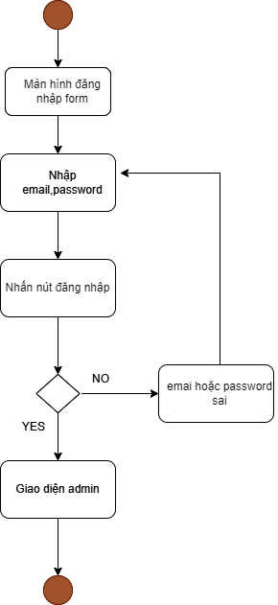

*Sơ đồ activity đăng nhập*

#### Chức năng đăng xuất

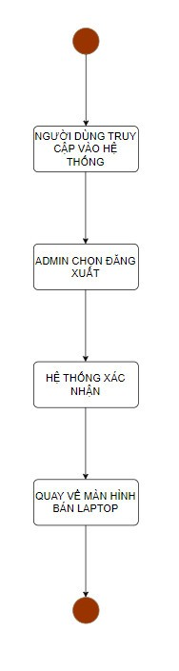

*Sơ đồ activity đăng xuất*

#### Chức năng quản lý tài khoản

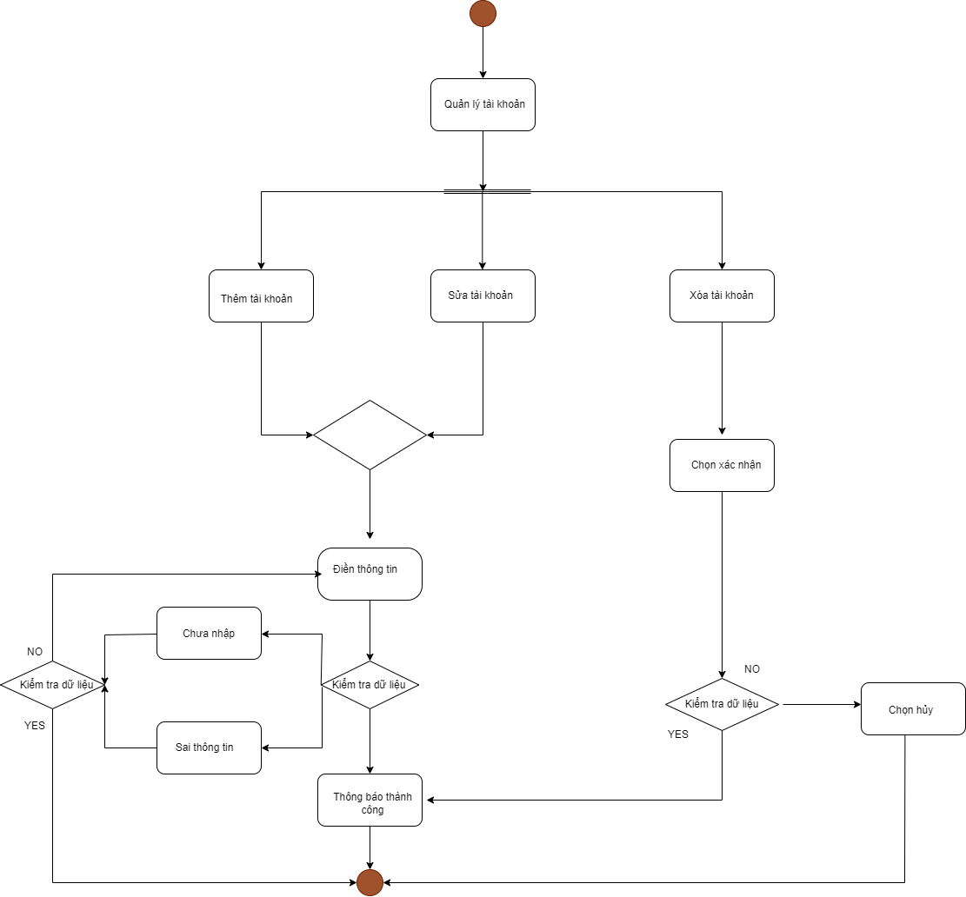

*Sơ đồ activity quản lý tài khoản*

#### Chức năng quản lý danh mục

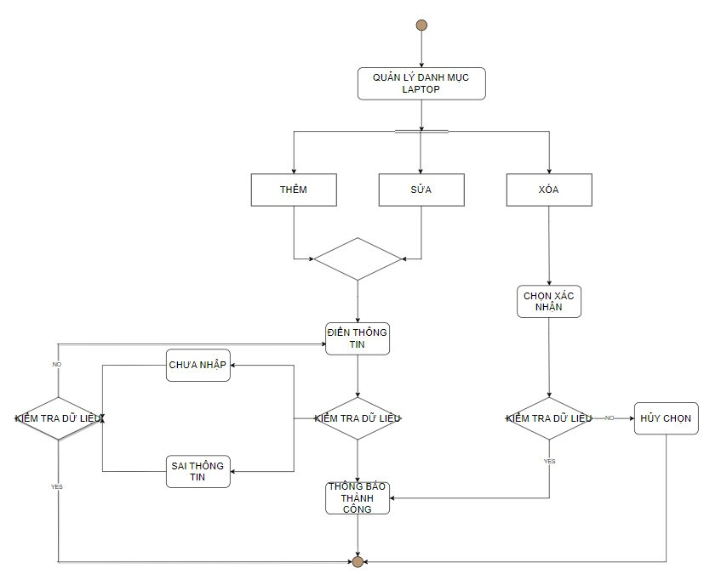

*Sơ đồ activity quản lý danh mục laptop*

#### Chức năng quản lý sản phẩm

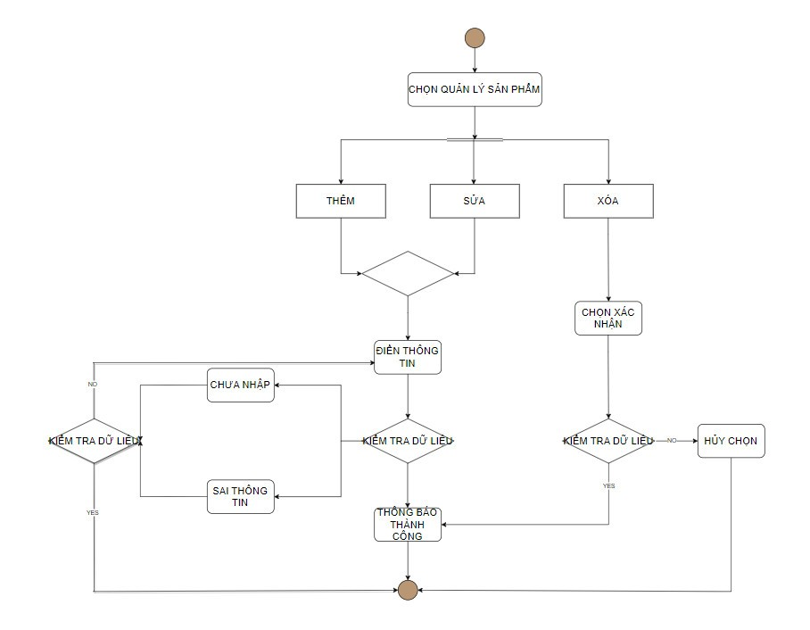

*Sơ đồ activity quản lý sản phẩm*

#### Chức năng quản lý bình luận

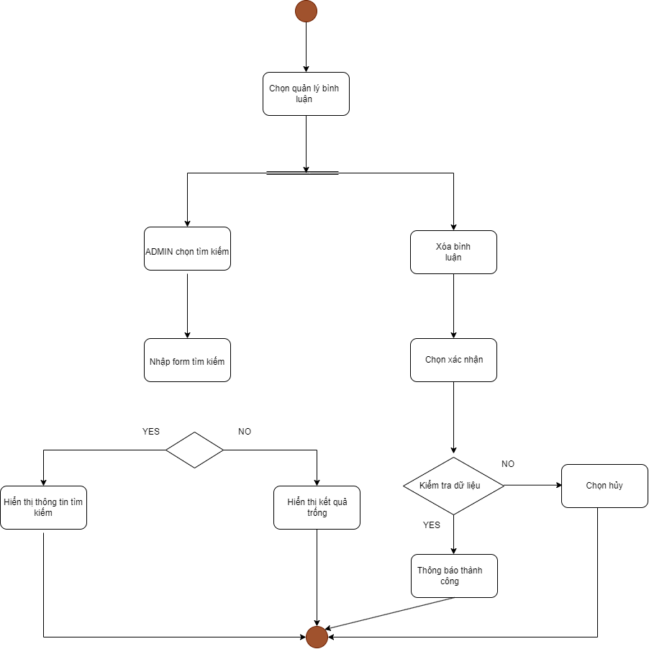

*Sơ đồ activity quản lý bình luận*

### 5.2 Luồng và chức năng phía người dùng

#### Chức năng xem danh mục

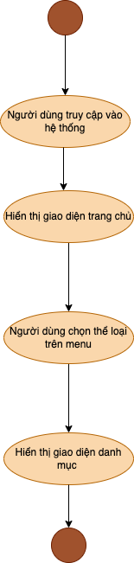

*Sơ đồ activity xem danh mục*

#### Chức năng xem sản phẩm và mua

1. 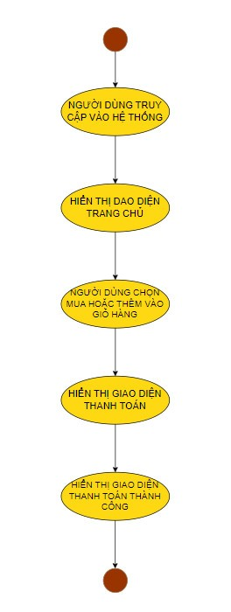

*Sơ đồ activity xem sản phẩm và mua*

#### Chức năng xem lịch sử đơn hàng

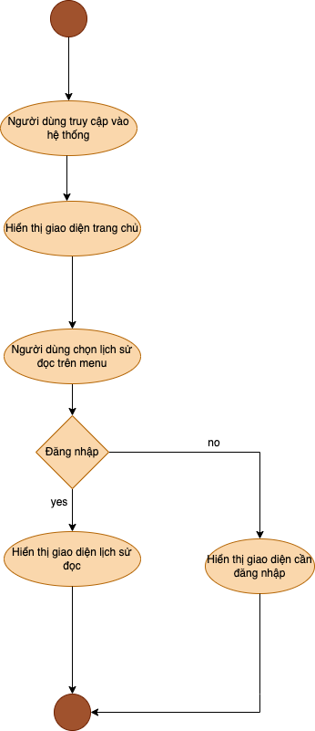

*Sơ đồ activity xem lịch sử đơn hàng*

#### Chức năng đăng nhập

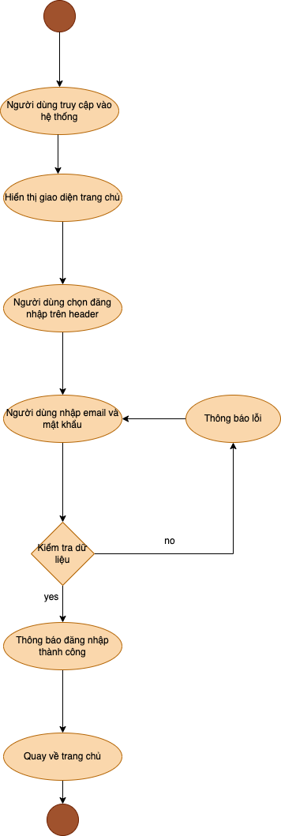

*Sơ đồ active đăng nhập*

#### Chức năng đăng kí tài khoản

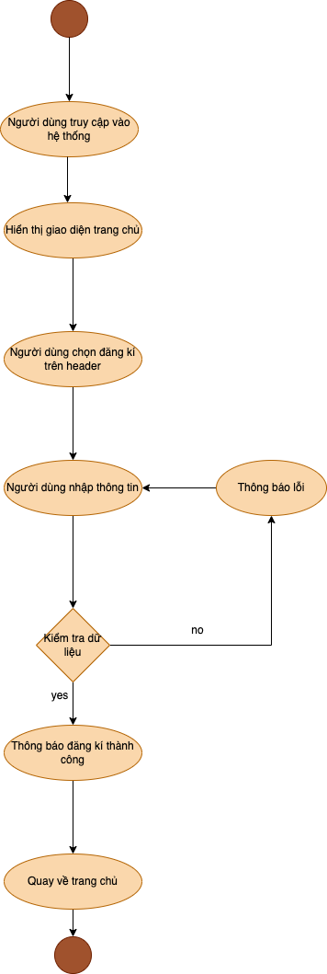

*Sơ đồ active đăng kí tài khoản*

#### Chức năng cập nhật tài khoản

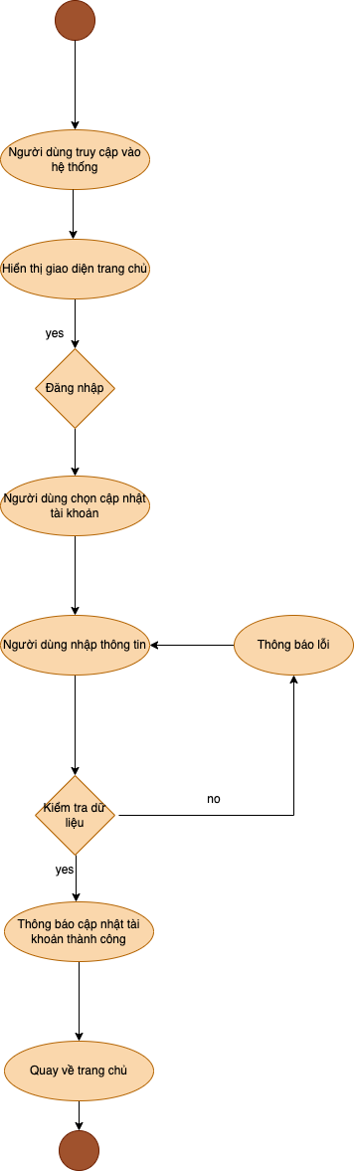

*Sơ đồ active cập nhật tài khoản*

#### Chức năng đổi mật khẩu

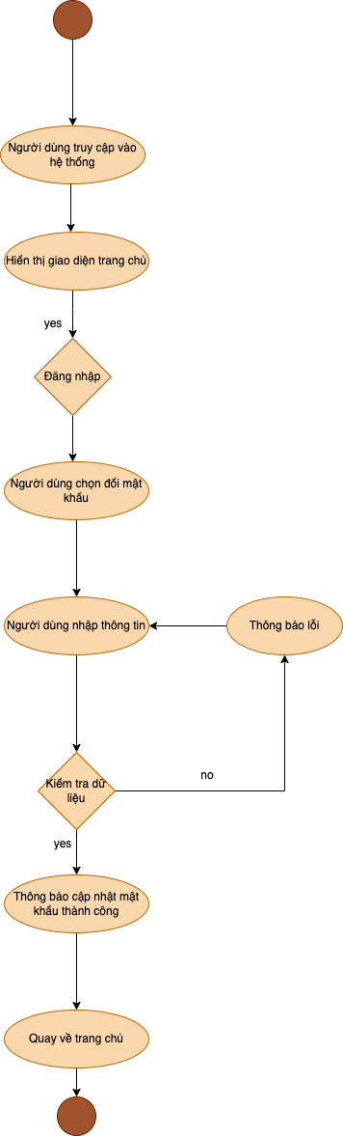

*Sơ đồ active đổi mật khẩu*

#### Chức năng đăng nhập admin

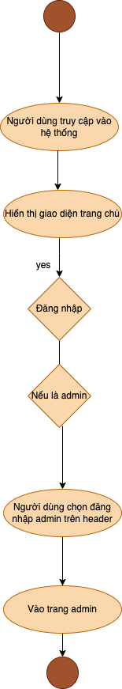

*Sơ đồ active đăng nhập admin*

#### Chức năng đăng xuất

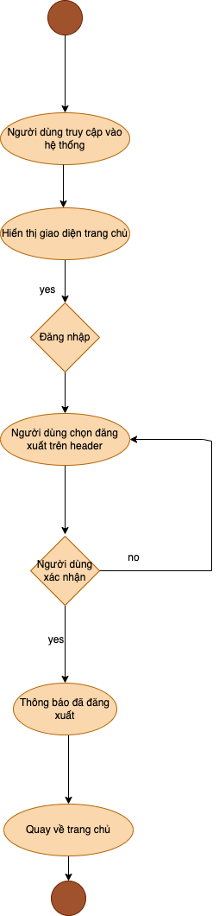

*Sơ đồ active đăng kí tài khoản*

## Thiết kế giao diện

### 6.1. Giao diện Admin

#### Trang chủ

*Giao diện trang chủ*

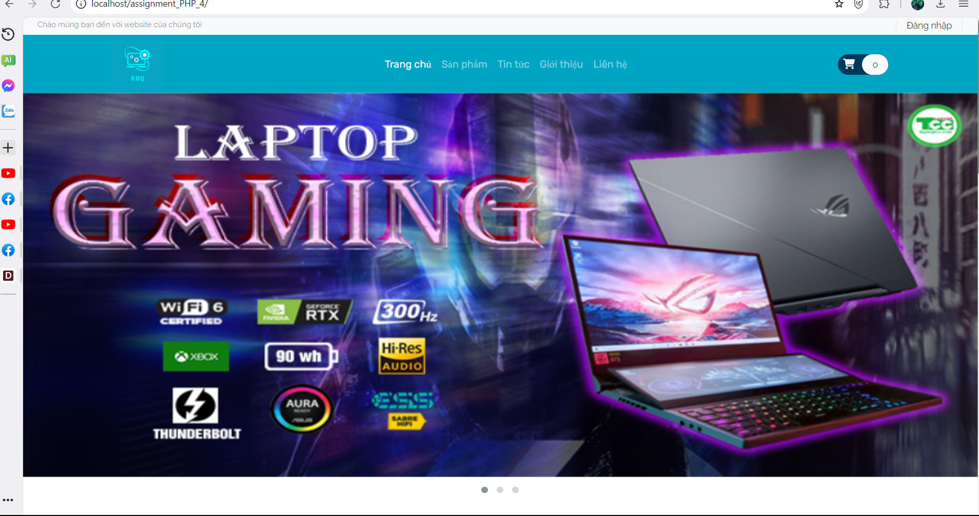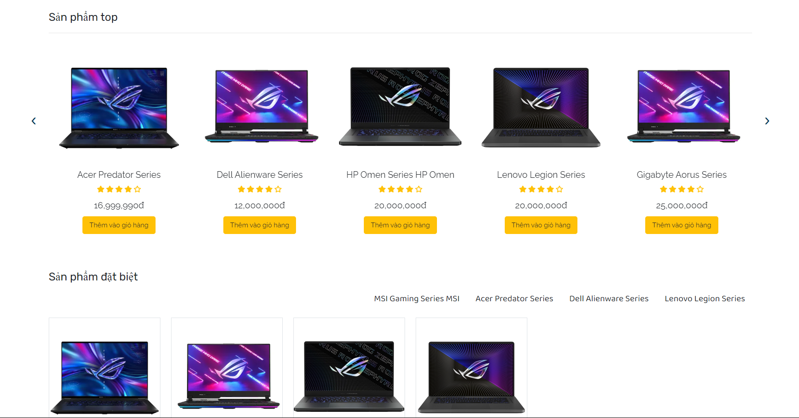

#### Quản lý sản phẩm

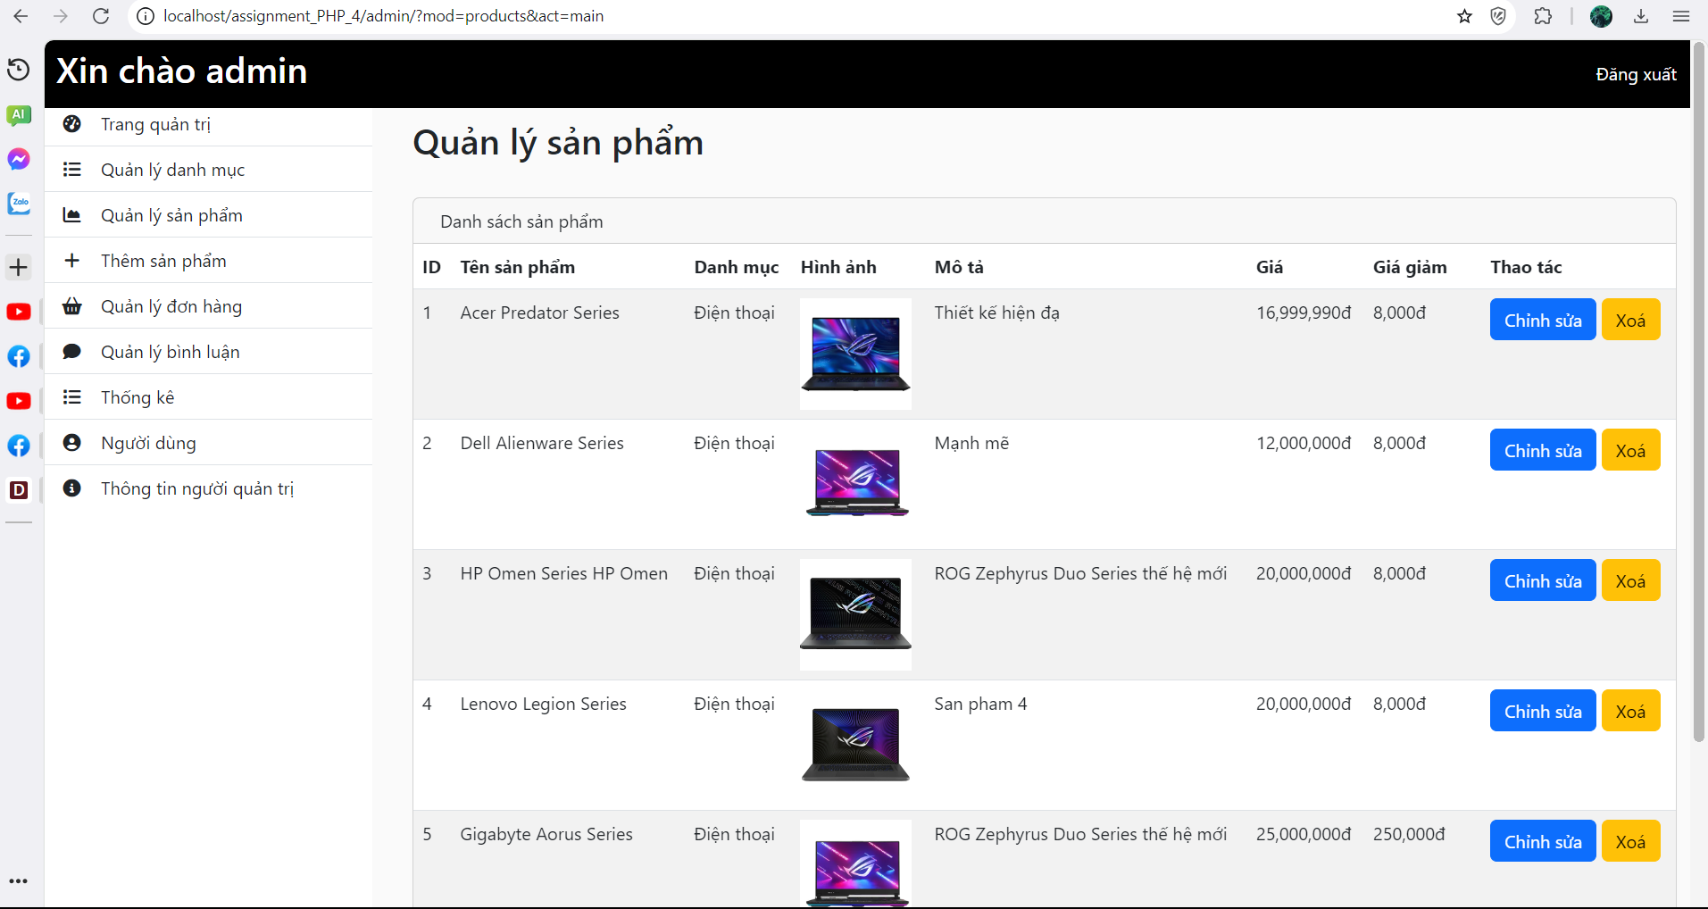

*Hình Giao diện quản lý truyện*

#### Thêm sản phẩm

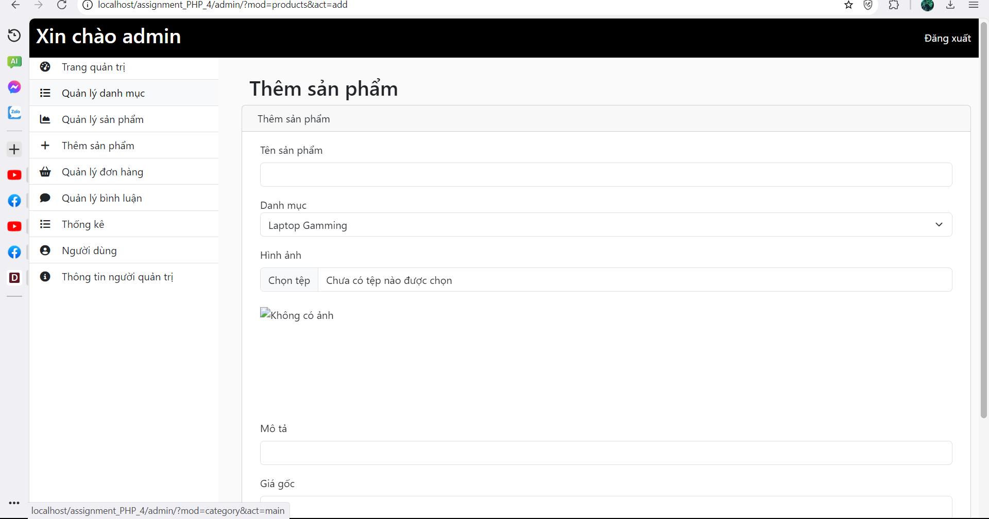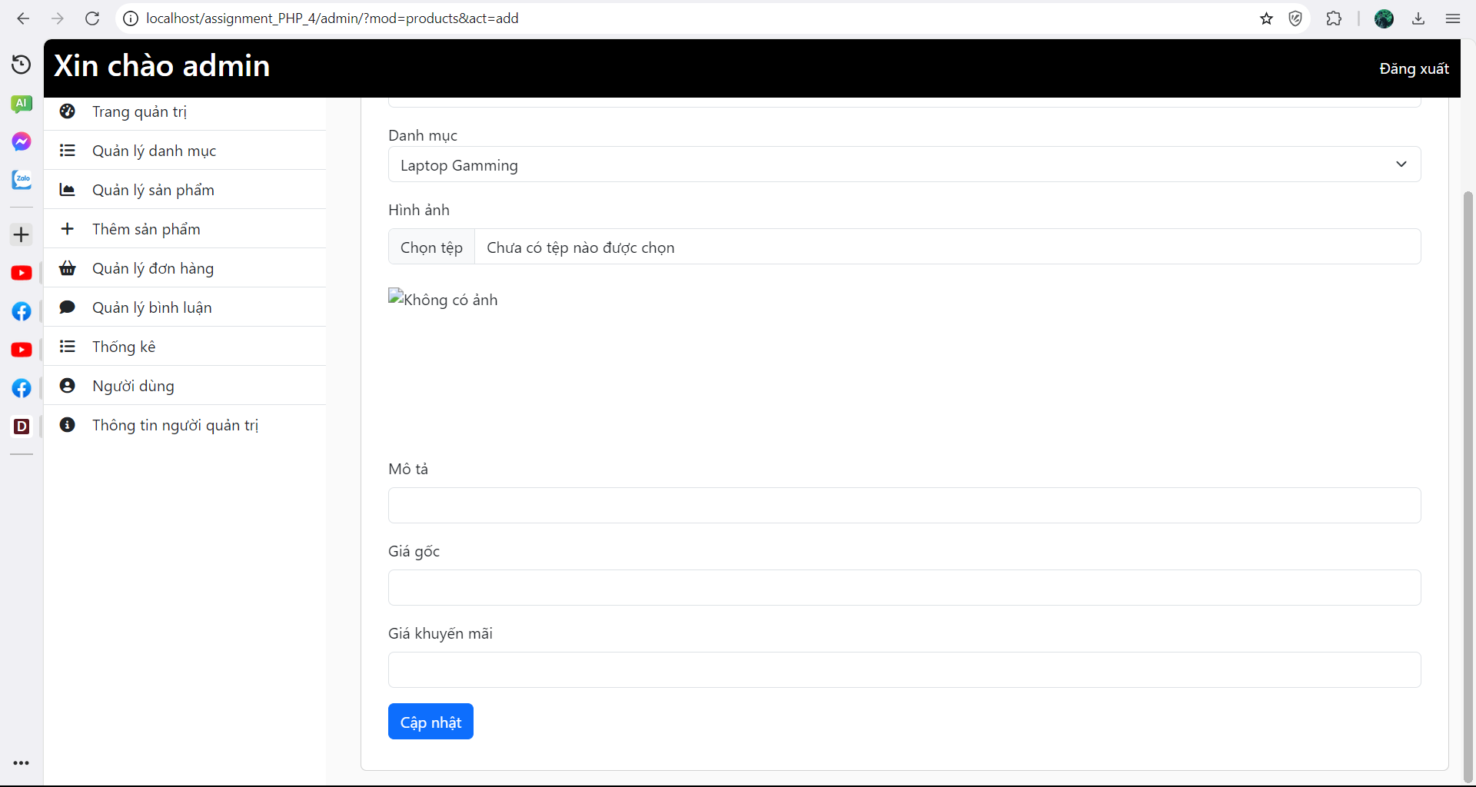

*Giao diện thêm sản phẩm*

#### Sửa sản phẩm

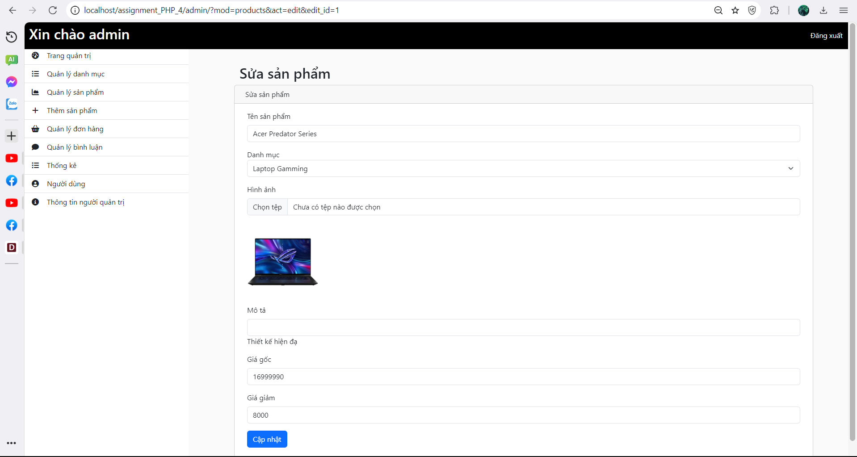

*Giao diện sửa sản phẩm*

#### Quản lí người dùng

*Giao diện quản lí người dùng*

#### Thêm người dùng

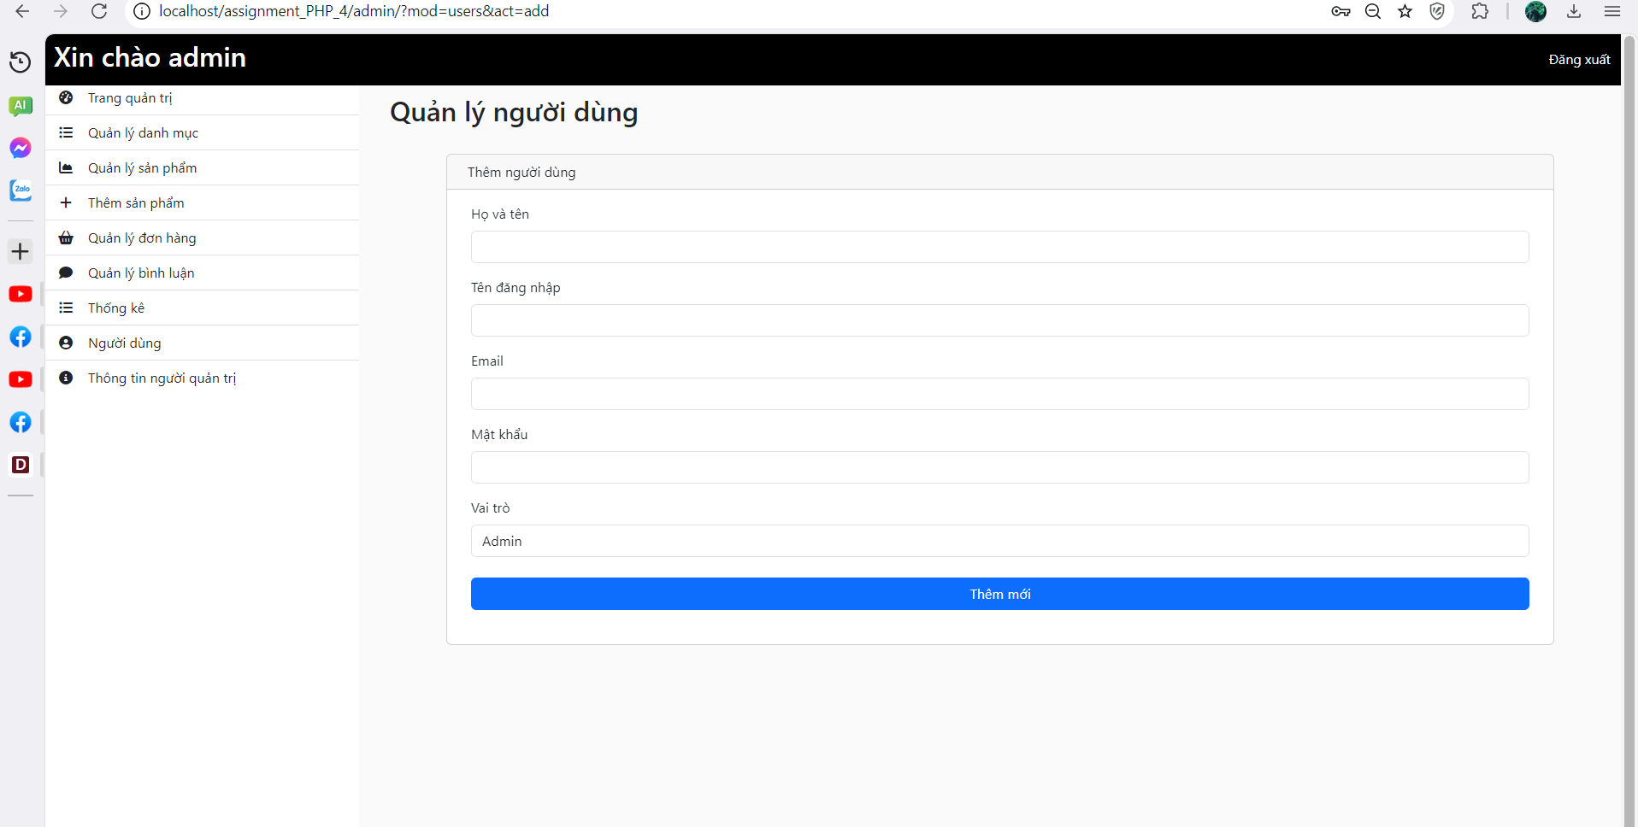

*Giao diện thêm người dùng*

#### Sửa người dùng

#### 

*Sửa người dùng*

#### Danh sách danh mục

#### 

*Giao diện danh sách danh mục*

#### Sửa danh mục

#### 

*Giao diện sửa danh mục*

#### Thêm danh mục

#### 

*Giao diện thêm danh mục*

#### Danh sách bình luận

#### 

*Giao diện danh sách bình luận*

#### Quản lý thống kê

*Giao diện quản lý thống kê*

#### Quản lý đơn hàng

#### 

*Giao diện quản lý đơn hàng*

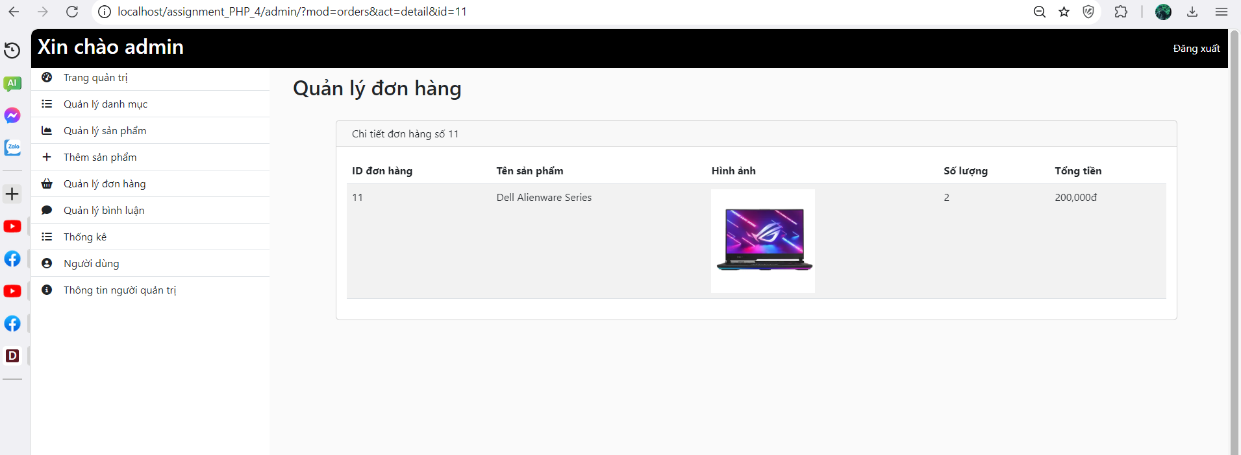

*Giao diện chi tiết đơn hang*

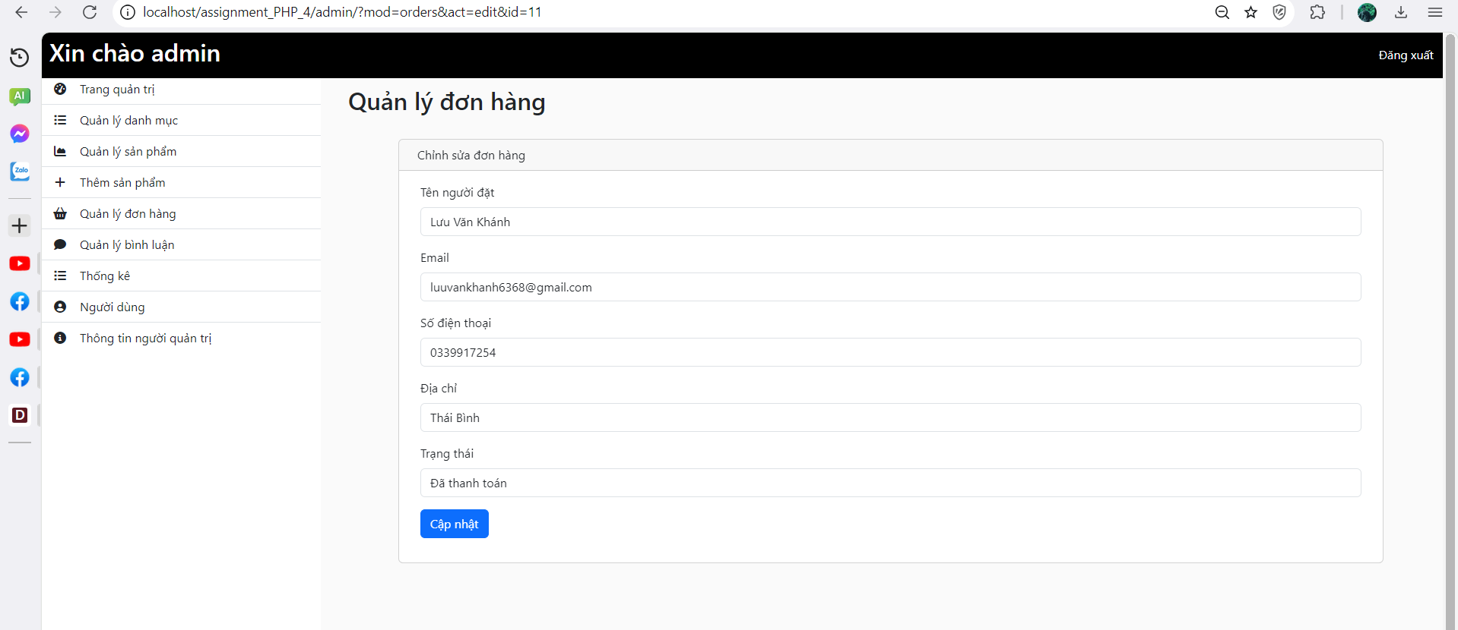

*Giao diện chỉnh sửa đơn hàng*

### 6.2. Giao diện người dùng:

#### Trang chủ

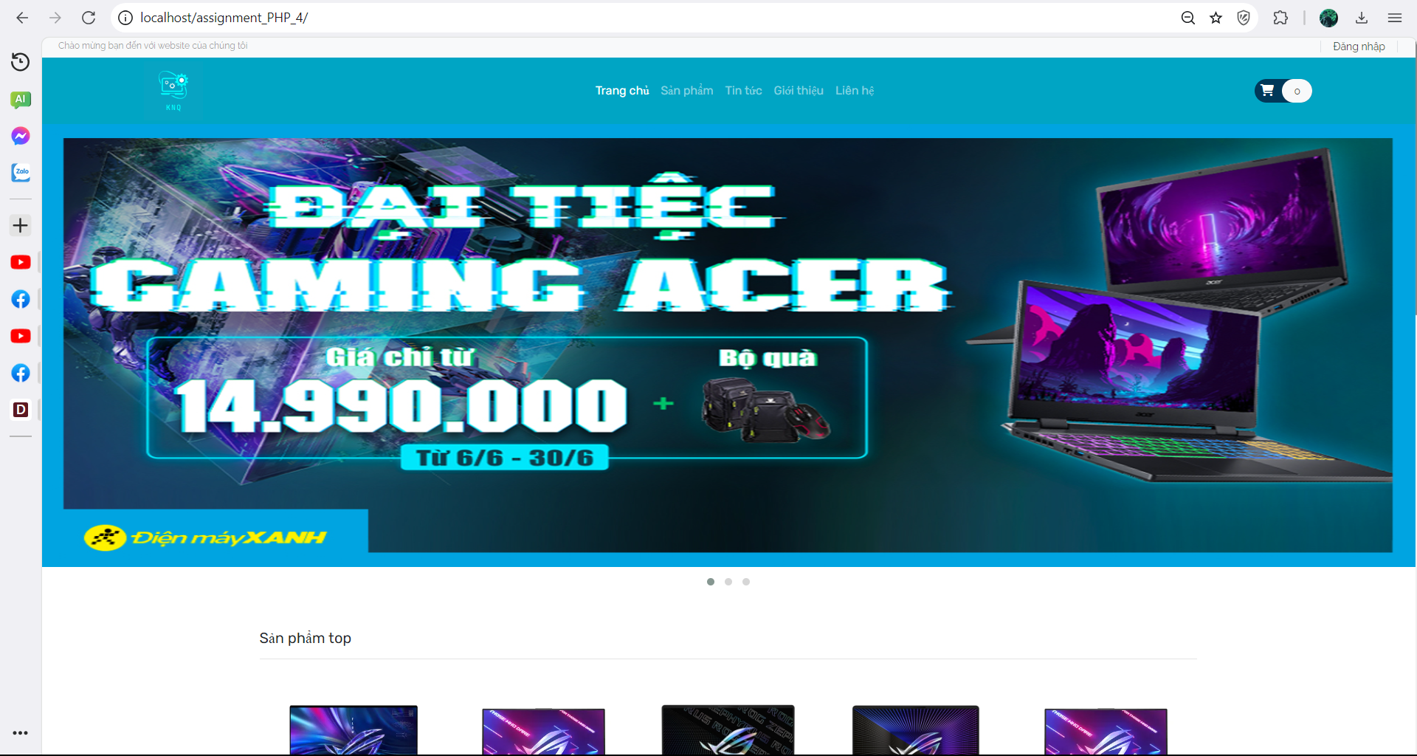 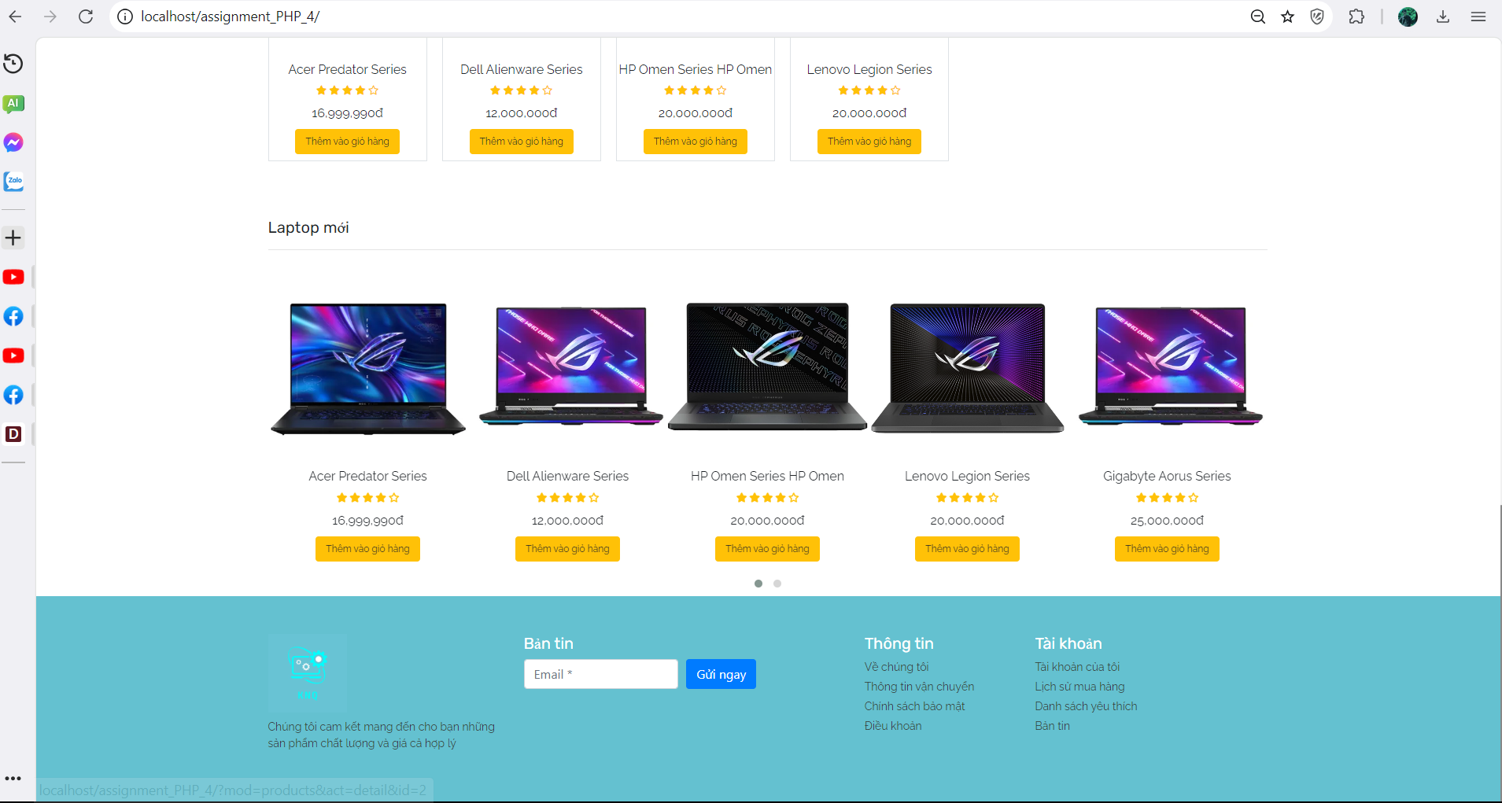

*Giao diện trang chủ*

#### Đăng nhập:

#### 

*Giao diện trang đăng nhập*

#### Đăng kí:

#### 

*Giao diện trang đăng kí*

#### Đổi mật khẩu

#### 

*Giao diện trang đổi mật khẩu*

#### Cập nhật tài khoản:

#### 

*Giao diện trang cập nhật tài khoản*

#### Liên hệ:

#### 

*Giao diện trang liên hệ*

#### Chi tiết sản phẩm

#### 

*Giao diện trang chi tiết*

**Trang lịch sử mua hang**

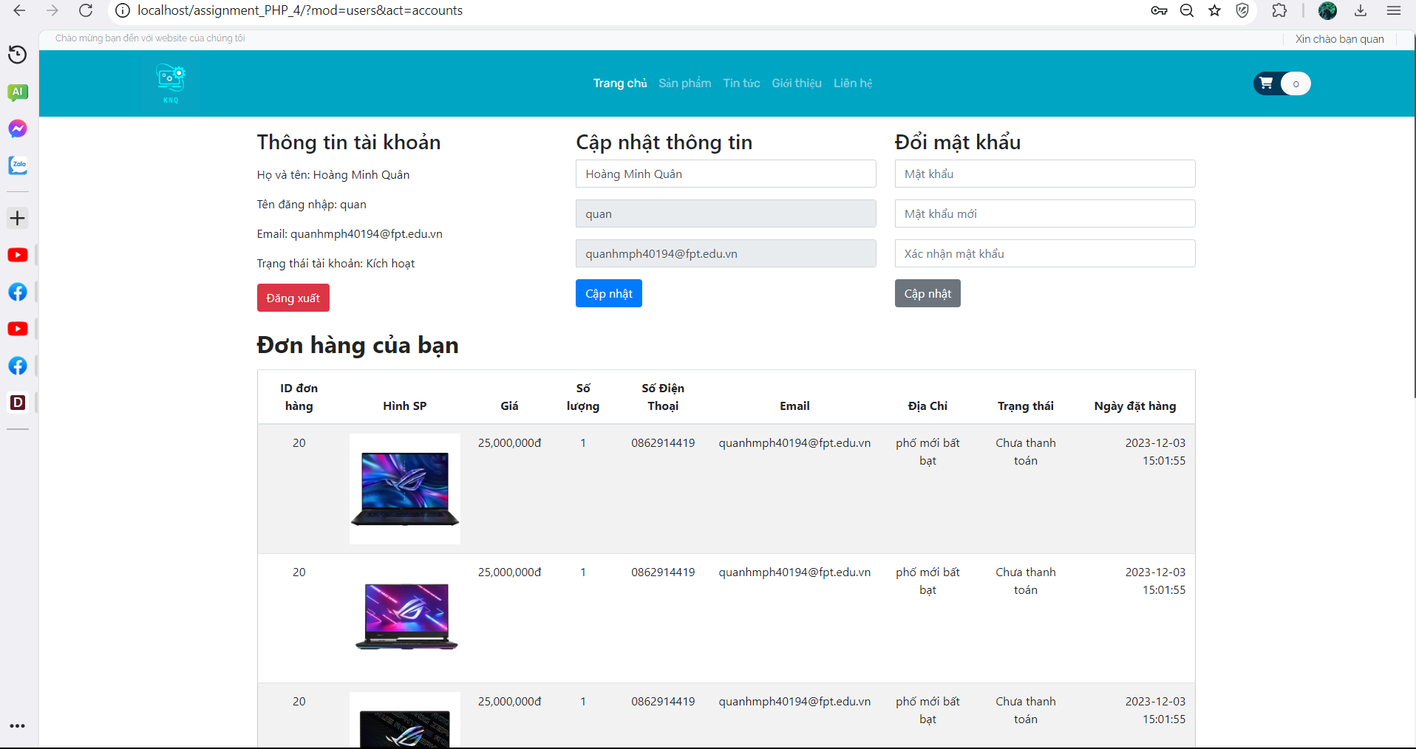

*Giao diện trang lịch sử mua hàng*

## 7: Thiết kế cơ sở dữ liệu

### 7.1: Sơ đồ ERD

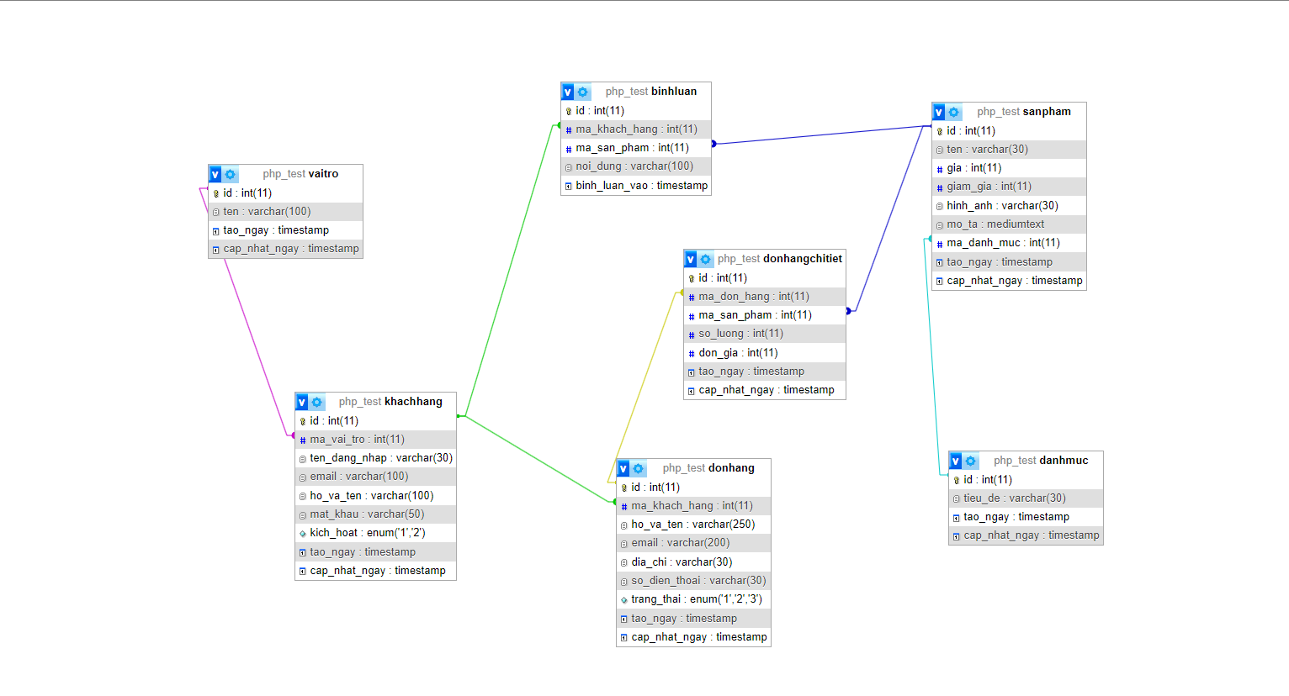

*Hình 7.1: Sơ đồ ERD*

### 7.2: Chi tiết các bảng

##### Bảng danh mục

|  |  |  |  |  |
| --- | --- | --- | --- | --- |
| **STT** | **Name** | **Type** | **Lenght** | **Key** |
| 1 | id | Int | 11 | PK |
| 2 | tieu_de | Varchar | 30 |  |
| 3 | tao_ngay | timestamp |  |  |
| 4 | cap_nhat_ngay | timestamp |  |  |

##### Bảng sản phẩm

|  |  |  |  |  |
| --- | --- | --- | --- | --- |
| **STT** | **Name** | **Type** | **Lenght** | **Key** |
| 1 | id | Int | 11 | PK |
| 2 | ten | Varchar | 30 |  |
| 3 | gia | Int | 11 |  |
| 4 | giam_gia | Int | 11 |  |
| 5 | Hinh_anh | Varchar | 30 |  |
| 6 | Mo_ta | mediumtext |  |  |
| 7 | Ma_danh_muc | int | 11 | FK |
| 8 | Tao_ngay | timestamp |  |  |
| 9 | Cap_nhat_ngay | timestamp |  |  |

##### Bảng binh luận

|  |  |  |  |  |
| --- | --- | --- | --- | --- |
| **STT** | **Name** | **Type** | **Lenght** | **Key** |
| 1 | id | Int | 11 | PK |
| 2 | Ma_khach_hang | Int | 11 | FK |
| 3 | Ma_san_pham | Int | 11 | FK |
| 4 | Noi_dung | Varchar | 100 |  |
| 5 | Binh_luan_vao | timestamp |  |  |

##### Bảng đơn hàng

|  |  |  |  |  |
| --- | --- | --- | --- | --- |
| **STT** | **Name** | **Type** | **Lenght** | **Key** |
| 1 | id | Int | 11 | PK |
| 2 | Ma_khach_hang | Int | 11 |  |
| 3 | Ho_va_ten | Varchar | 250 |  |
| 4 | Email | Varchar | 250 |  |
| 5 | Dia_chi | Varchar | 30 |  |
| 6 | So_dien_thoai | Varchar | 30 |  |
| 7 | Trang_thai | enum('1', '2', '3') |  |  |
| 8 | Tao_ngay | timestamp |  |  |
| 9 | Cap_nhat_ngay | timestamp |  |  |

##### Bảng đơn hang chi tiết

|  |  |  |  |  |
| --- | --- | --- | --- | --- |
| **STT** | **Name** | **Type** | **Lenght** | **Key** |
| 1 | id | Int | 11 | PK |
| 2 | Ma_don_hang | Int | 11 | FK |
| 3 | Ma_san_pham | Int | 11 | FK |
| 4 | So_luong | Int | 11 |  |
| 5 | Don_gia | Int | 11 |  |
| 6 | Toa_ngay | timestamp |  |  |
| 7 | Cap_nhat_ngay | timestamp |  |  |

##### Bảng khách hàng

|  |  |  |  |  |
| --- | --- | --- | --- | --- |
| **STT** | **Name** | **Type** | **Lenght** | **Key** |
| 1 | id | Int | 11 | PK |
| 2 | Ma_vai_tro | Int | 11 | FK |
| 3 | Ten_dang_nhap | Varchar | 30 |  |
| 4 | Email | Varchar | 100 |  |
| 5 | Ho_va_ten | Varchar | 100 |  |
| 6 | Mat_khau | Varchar | 50 |  |
| 7 | Kich_hoat | enum('1', '2') |  |  |
| 8 | Tao_ngay | timestamp |  |  |
| 9 | Cap_nhat_ngay | timestamp |  |  |

##### Bảng vai trò

|  |  |  |  |  |
| --- | --- | --- | --- | --- |
| **STT** | **Name** | **Type** | **Lenght** | **Key** |
| 1 | id | Int | 11 | PK |
| 2 | Ten | Varchar | 100 |  |
| 3 | Tao_ngay | timestamp |  |  |
| 4 | Cap_nhat_ngay | timestamp |  |  |

# PHẦN 3: XÂY DỰNG HỆ THỐNG

## Mô hình làm việc

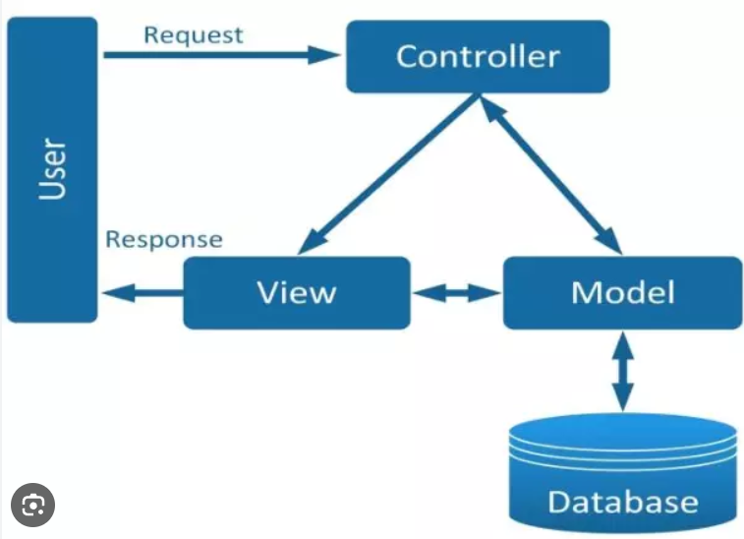

*Hình 5.1: Mô hình mvc*

Mô hình MVC (Model-View-Controller) là một kiến trúc phần mềm được sử dụng trong phát triển ứng dụng để tổ chức mã nguồn thành ba thành phần chính:

1. **Model (Mô hình):** Thường là phần của ứng dụng chịu trách nhiệm quản lý dữ liệu và logic nghiệp vụ. Mô hình đại diện cho dữ liệu của ứng dụng và xử lý mọi thao tác liên quan đến dữ liệu, như lấy dữ liệu từ cơ sở dữ liệu, cập nhật dữ liệu, và thông báo về thay đổi dữ liệu.
2. **View (Hiển thị):** Là phần chịu trách nhiệm hiển thị thông tin cho người dùng và hiển thị dữ liệu từ Mô hình. View không chứa logic nghiệp vụ, nhiệm vụ của nó là chỉ hiển thị thông tin và tương tác với người dùng. Mỗi View có thể hiển thị một phần cụ thể của dữ liệu từ Mô hình.
3. **Controller (Điều khiển):** Là thành phần quản lý sự tương tác giữa người dùng và ứng dụng. Controller nhận các sự kiện từ người dùng thông qua View, xử lý các yêu cầu, và tương tác với Mô hình để cập nhật dữ liệu. Nó cũng có thể cập nhật giao diện người dùng (View) dựa trên thay đổi trong Mô hình.

Mô hình MVC giúp tách biệt rõ ràng giữa dữ liệu, giao diện người dùng và logic nghiệp vụ trong ứng dụng. Điều này mang lại nhiều lợi ích, bao gồm:

* **Tính tái sử dụng:** Mỗi thành phần có thể được tái sử dụng trong các phần khác nhau của ứng dụng.
* **Dễ bảo trì:** Việc tách biệt các thành phần làm cho việc bảo trì mã nguồn trở nên dễ dàng hơn.
* **Phát triển đồng thời:** Các nhóm phát triển có thể làm việc đồng thời trên các thành phần khác nhau của ứng dụng mà không gặp xung đột lớn.

Mô hình MVC thường được sử dụng trong phát triển ứng dụng web, nơi nó giúp tổ chức mã nguồn của ứng dụng web thành các thành phần độc lập và dễ bảo trì.

Top of Form

### 1. ****Ưu điểm của mô hình MVC:****

* **Phân chia rõ ràng:** Mô hình MVC giúp phân chia ứng dụng thành các thành phần riêng biệt, bao gồm Model (dữ liệu), View (hiển thị) và Controller (điều khiển logic). Điều này giúp làm cho mã nguồn dễ bảo trì, mở rộng và tái sử dụng hơn.
* **Tính linh hoạt:** Mô hình MVC cho phép bạn thay đổi một phần của ứng dụng mà không ảnh hưởng đến các phần khác. Điều này làm cho quá trình phát triển và nâng cấp trở nên dễ dàng hơn.
* **Phản hồi người dùng tốt hơn:** Nhờ có sự phân chia rõ ràng giữa Controller và View, bạn có thể phản ánh thay đổi từ người dùng một cách nhanh chóng và linh hoạt hơn.

### 2. ****Cách triển khai mô hình MVC:****

* **Model (Mô hình):** Tách logic xử lý dữ liệu và tương tác với cơ sở dữ liệu vào phần này. Điều này giúp đảm bảo tính độc lập và có thể kiểm thử được mô hình một cách dễ dàng.
* **View (Hiển thị):** Tập trung vào việc hiển thị thông tin cho người dùng. Tránh bất kỳ logic nghiệp vụ nào ở đây để giữ cho mã nguồn View đơn giản.
* **Controller (Điều khiển):** Chứa logic điều khiển và xử lý sự kiện từ người dùng. Controller tương tác với Model để lấy và cập nhật dữ liệu, sau đó cập nhật View.

### 3. ****Ưu điểm và Nhược điểm:****

* **Ưu điểm:**
  1. **Phát triển đồng thời:** Cho phép nhiều nhóm làm việc đồng thời trên các phần khác nhau của ứng dụng.
  2. **Dễ bảo trì và mở rộng:** Mã nguồn được tổ chức rõ ràng, giúp dễ dàng bảo trì và mở rộng hệ thống.
  3. **Phản hồi người dùng tốt hơn:** Có thể phản ánh thay đổi từ người dùng một cách nhanh chóng.
* **Nhược điểm:**
  1. **Đòi hỏi hiểu biết sâu rộng:** Yêu cầu sự hiểu biết sâu rộng về kiến thức lập trình và thiết kế để triển khai mô hình MVC một cách hiệu quả.
  2. **Phức tạp hóa một số dự án đơn giản:** Đối với một số dự án nhỏ và đơn giản, việc triển khai mô hình MVC có thể làm tăng độ phức tạp không cần thiết.

### 4. ****Lý do lựa chọn:****

* **Phát triển đồng thời và mở rộng:** Nếu dự án của bạn có xu hướng phát triển và cần sự linh hoạt để mở rộng, mô hình MVC là lựa chọn tốt.
* **Phản hồi người dùng tốt hơn:** Nếu tương tác với người dùng là một yếu tố quan trọng, mô hình MVC giúp quản lý và phản hồi từ người dùng một cách hiệu quả hơn.

Chuyển đổi từ mô hình Waterfall sang mô hình MVC có thể đòi hỏi sự đào tạo và hiểu biết mới từ nhóm phát triển, nhưng nó mang lại nhiều lợi ích về linh hoạt và quản lý mã nguồn hơn.

## Mã nguồn dự án

### Các công nghệ sử dụng và lý do sử dụng các công nghệ này:

* **HTML5/CSS3:** Thông dụng, tiện lợi. Giúp cho việc xây dựng trang web dễ nhìn hơn, bắt mắt hơn.
* **MySQL:** Cơ sở dữ liệu tốc độ cao và ổn định, dễ sử dụng và hoạt động trên nhiều hệ điều hành cung cấp hệ thống lớn các hàm tiện ích. Đa tính năng.
* **BOOTSTRAP:** Là một framework quen thuộc đối với các lập trình viên frontend.
* **JAVASCRIPT:** Là một ngôn ngữ lập trình máy tính năng động được sử dụng phổ biến. Giúp tiết kiệm lưu lượng của máy chủ.
* **PHP:** là một mã nguồn mở có tính năng động, có sự phát triển của rất nhiều người, các thiết kế web sử dụng PHP cũng dễ dàng hơn, tốn ít thời gian hơn hơn.
* **Google Fonts:** là một thư viện font lớn, với nhiều loại font chữ khác nhau và hoàn toàn miễn phí trang web có nhiều chữ sinh động và đẹp hơn
* **Font Awesome:** Dễ dàng thay đổi kích thước và màu của icons bằng những thuộc tính CSS, sử dụng linh hoạt, các lập trình viên không mất nhiều thời gian để lấy icons từ file PSD.

### Links source code github:

Link web: https://github.com/Quan-ne88/assignment_PHP_4.git

# PHẦN 4: KIỂM THỬ

## Kiểm lỗi form quản lý danh mục

|  |  |
| --- | --- |
| **Thuộc tính** | **Kiểm lỗi** |
| Tên loại laptop | * Không được trùng * Không được trống |

## Kiểm lỗi form quản lý sản phẩm

|  |  |
| --- | --- |
| **Thuộc tính** | **Kiểm lỗi** |
| Tên sản phẩm | * Không được trùng * Không được trống |
| Ảnh | * Không trống, sai định dạng, không phải là ảnh |
| Nội dung | * Không để trống |
| Giá | * Phải là số dương |

## Kiểm lỗi form đăng nhập

|  |  |
| --- | --- |
| **Thuộc tính** | **Kiểm lỗi** |
| Email | * Sai định dạng * Tài khoản không tồn tại * Không được để trống |
| Mật khẩu | * Sai mật khẩu * Không được để trống |

## Kiểm lỗi form đăng ký

|  |  |
| --- | --- |
| **Thuộc tính** | **Kiểm lỗi** |
| Email | * Sai định dạng * Không được để trống * Email đã tồn tại |
| Số điện thoại | * Sai định dạng * Không được để trống |
| Tên | * Không được để trống |
| Địa chỉ | * Không được để trống |
| Mật khẩu | * Mật khẩu không được để trống * Mật khẩu phải tối thiểu 8 ký tự và ít nhất 1 chữ cái, 1 số * Mật khẩu nhập lại không được để trống * Mật khẩu và mật khẩu nhập lại phải trùng nhau |

## Kiểm lỗi form đổi mật khẩu

|  |  |
| --- | --- |
| **Thuộc tính** | **Kiểm lỗi** |
| Mật khẩu cũ | * Không đúng mật khẩu cũ * Không để trống |
| Mật khẩu mới | * Không để trống * Mật khẩu mới trùng khớp với nhập lại mật khẩu mới |

## Kiểm lỗi form cập nhật tài khoản

|  |  |
| --- | --- |
| **Thuộc tính** | **Kiểm lỗi** |
| Tên | * Không được để trống |
| Số điện thoại | * Không để trống * Sai định dạng |
| Địa chỉ | * Không để trống |

# PHẦN 5: TỔNG KẾT

## 1. Mức độ hoàn thành dự án

So với mục tiêu đề ra ban đầu thì nhóm thì mức độ hoàn thành đạt 85%. Còn nhiều phần đã lên ý tưởng phát triển song do thời gian cũng như nhân lực còn chưa đáp ứng đủ nên dự án không thể hoàn thành mức 100% .

|  |  |  |
| --- | --- | --- |
| STT | Nhiệm vụ hoành thành | Mức độ hoàn thành |
| 1 | Lên ý tưởng và khảo sát hệ thống | 95% |
| 2 | Thiết kế giao diện | 90% |
| 3 | Phân tích actor và user case cho hệ thống | 80% |
| 4 | Thiết kế cơ sở dữ liệu | 95% |
| 5 | Code frontend | 85% |
| 6 | Code backend | 90% |
| 7 | Test tất cả các chức năng của hệ thống | 95% |
| 8 | Hoàn thiện báo cáo và slide thuyết trình | 100% |

## 2. Những khó khăn gặp phải và cách giải quyết

Trong quá trình làm dự án với nhau, chúng em đã gặp một chút khó khăn và hạn chế song bên cạnh đó chúng em đã có hướng đi và cách khắc phục để dự án hoàn thiện tốt hơn.

|  |  |
| --- | --- |
| Khó khăn | Cách giải quyết |
| Conflicts khi ghép code trên git hub | TTttt Tổ chức họp nhóm tìm hướng giải quyết |
| Một số chức năng chưa tìm được hướng giải quyết tối ưu | họpN Nhờ gợi ý từ GVHD Hoàng Quang Thắng |

## 3. Những bài học rút ra sau khi làm dự án

Trong quá trình làm việc nhóm chung với nhau, chúng em rút ra được kinh nghiệm như sau:

* Tôn trọng ý kiến của người khác
* Giúp đỡ nhau trong công việc
* Các thành viên nên giao tiếp nhiều, công việc sẽ được giải quyết nhanh.
* Chủ động trong công việc: hoàn thành công việc cá nhân, gặp vấn đề khó chủ động tìm kiếm sự giúp đỡ xung quanh.
* Trách nhiệm trong công việc: kiểm tra các đầu công việc của bản thân cẩn thận tránh phát sinh lỗi về sau.

## 4. Hướng phát triển dự án trong tương lai

Sau khi kết thúc dự án, kế hoạch phát triển trong tương lai của nhóm chúng em là tiếp tục nghiên cứu, tìm tòi để phát triển thêm các chức năng như:

* Thêm quảng cáo
* Thanh toán online (PayPal)